[分析方法错误和采样率应用不当的问题,J Forensic Sci.论文被撤稿](https://mp.weixin.qq.com/s?__biz=MzIxMDEwNDU1OA==&mid=2647881999&idx=8&sn=25bb799b1acb74b1212532730d4dd1a2&chksm=8e6675872fd9a173ffb269b70cc3f8c6de23d916c25af8d0be7c01812c2f08a305e4fd396c3d&scene=126&sessionid=1742229139)

原创  sleuth[Pubpeer](javascript:void(0);)2025-03-12 08:58:41新加坡

 **提示**：**欢迎点击上方「Pubpeer」↑关注我们！**

编者按

**最新、最快、最真实的科研匿名评价论文报道；关注高校院所科研生态，欢迎提供新闻线索。联系邮箱：Pubpeer@qq.com**



近日，一项关于泰瑟枪（TASER）心脏风险评估的研究引发关注。该研究由韩国国立法医服务中心法医工程部门、庆熙大学建筑工程系等单位的研究人员共同开展，原计划发表于《法医科学杂志》。

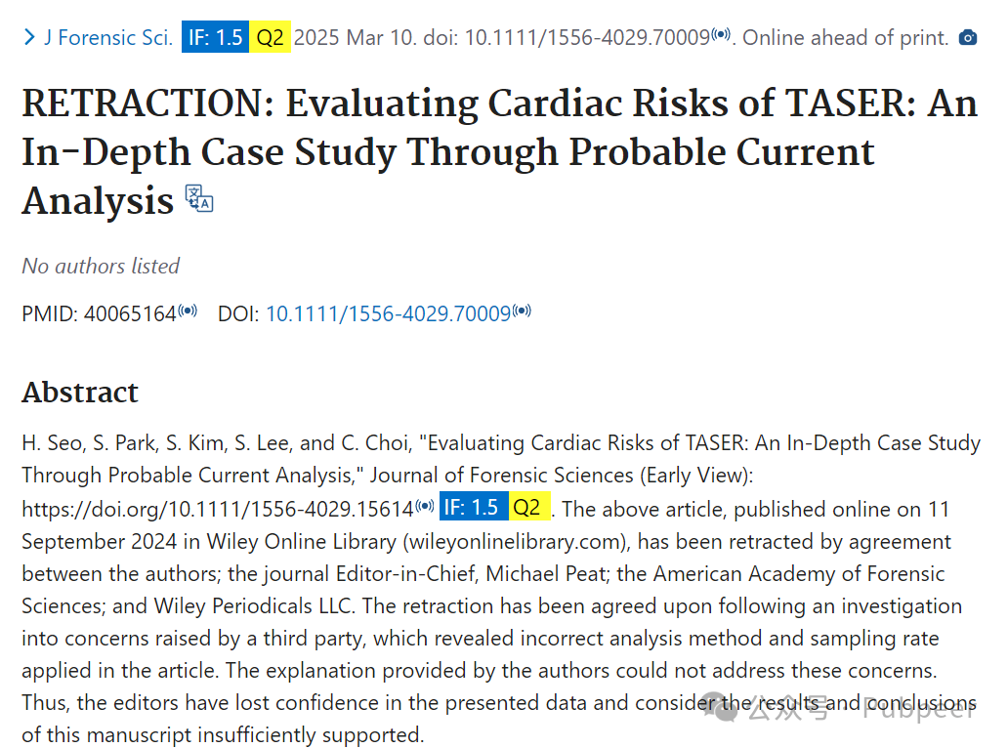

2024 年 9 月 11 日，该研究在 Wiley Online Library 上提前在线发表，其研究聚焦韩国首例泰瑟枪致死案件，旨在探究泰瑟枪放电对心脏安全的影响。研究团队运用 Pratt 等人的理论框架，借助精密设备进行高分辨率波形分析，并结合法医检查确定的飞镖击中位置等细节，在模型中采用基于实证研究选定的 500Ω 人体阻抗，同时依据 IEC 60479 标准应用心脏电流因子。研究发现，根据飞镖击中位置和电流路径不同，泰瑟枪放电导致心室颤动（VF）的风险最高可达 5% 。在这起特定案件中，虽然计算出的风险未超临界阈值，但 VF 风险仍足以表明泰瑟枪放电在致死结果中起到了一定作用。该研究强调了飞镖击中位置在泰瑟枪安全评估中的重要性，为深入了解泰瑟枪的心脏风险提供了参考，也为制定严格的安全协议提供了依据。

然而，2025 年 3 月 10 日，这篇文章却被撤回。原来是第三方对研究提出质疑，经调查发现文章存在分析方法错误和采样率应用不当的问题，即便作者作出解释，也未能消除这些疑虑。最终，在作者、杂志主编、美国法医科学院以及 Wiley Periodicals LLC 达成一致后，这篇文章被撤回，编辑们对文章数据失去信心，认为其结果和结论缺乏足够支撑。这一事件也为科研工作敲响警钟，严谨的研究方法和准确的数据处理在科学研究中至关重要。

https://pubmed.ncbi.nlm.nih.gov/40065164/

来源：公众号pubpeer原创，文章涉及作者姓名都为音译名字；转载贴子请注明出处，若没注明pubpeer公众号出处，构成侵权。





声明：转载此文是出于传递更多信息之目的。若有来源标注错误或侵犯了您的合法权益，请作者持权属证明与本网联系，我们将及时更正、删除，谢谢

**Pubpeer，专注科研工作者。关注请长按上方二维码。投稿、合作、转载授权事宜请联系本号，回复2025，微信ID：BikElisabeth  或邮箱：Pubpeer@qq.com**